Lampiran 1. Pedoman Wawancara

PEDOMAN WAWANCARA
PENELITIAN PENGEMBANGAN INSTRUMEN RDQA UNTUK SURVEILANS EPIDEMIOLOGI DBD DI DINAS KESEHATAN KOTA TARAKAN PROVINSI KALIMANTAN UTARA
(Ketua Program DBD di DKK )
Nama :
Umur :
Jenis Kelamin :
Pendidikan Terakhir :
Jabatan :
Masa Kerja :
Tanggal Wawancara:
- Apakah ada monitoring dan evaluasi terhadap pencatatan dan pelaporan kegiatan surveilans dbd ?
- Apakah ada rapat rutin untuk monev ? jika tidak, apa alasannya ?
- Apakah ada kebijakan mengenai pelaksanaan pencatatan dan pelaporan terhadap kasus dbd? Berbentuk apakah kebijakan tersebut ?
- Apakah ada sosialisasi mengenai kebijakan tersebut? Kapan sosialisasi terakhir dilakukan? Bagaimana sosialisasi dilakukan?
- Apakah ada SOP untuk pelaksanaan pencatatan dan pelaporan terhadap kasus dbd di DKK?
- Bagaimana kemampuan petugas pengelola data dalam melakukan tugasnya ?
- Apakah ada pengalokasian dana khusus untuk pelaksanaan peningkatan kualitas data di DKK ? jika iya, digunakan untuk kegiatan apa saja dana tersebut? Jika tidak, dialokasikan untuk kegiatan apa dana untuk pengendalian dbd?
- Apakah ada perencanaan kegiatan penilaian terhadap kualitas data secara periodik ? apakah ada panduan dan pedoman untuk kegiatan perencanaan?
- Apakah terdapat hambatan atau masalah bagi dinas kesehatan kota untuk melaksanakan tugasnya ?
- Apakah terdapat rekomendasi untuk peningkatan kualitas data ?

PEDOMAN WAWANCARA
PENELITIAN PENGEMBANGAN INSTRUMEN RDQA UNTUK SURVEILANS EPIDEMIOLOGI DBD DI DINAS KESEHATAN KOTA TARAKAN PROVINSI KALIMANTAN UTARA
(Petugas Pengelola Data di Puskesmas )

Nama :
Umur :
Jenis Kelamin :
Pendidikan Terakhir :
Jabatan :
Masa Kerja :
Tanggal Wawancara:
- Apa saja cara yang dapat dilakukan petugas di Puskesmas untuk melakukan pelaporan? Apakah sudah mencukupi ?
- Apakah ada pelatihan kepada petugas pengelola data di Puskesmas mengenai pelaksanaan tugas dan tanggungjawabnya ? kapan dilaksanakannya (rutin/tidak) ?
- Apakah petugas pengelola data memiliki SOP untuk melaksanakan tugasnya ?
- Apakah terdapat hambatan atau masalah bagi petugas pengelola data untuk melaksanakan tugasnya ?
- Seperti apakah alur pencatatan dan pelaporan dari puskesmas menuju ke DKK ?
- Apakah terdapat rekomendasi untuk peningkatan kualitas data ?
- Apakah ada monitoring dan evaluasi terhadap pencatatan dan pelaporan kegiatan surveilans dbd ?
- Apakah ada rapat rutin untuk monev ? jika tidak, apa alasannya ?

Lampiran 2. Penilaian Surveilans Epidemiologi DBD oleh Kemenkes
- Ketersediaan Data
Pada Dinas Kesehatan Kota
No | Pertanyaan | Y | T
1 | Apakah Data K-DBD tersedia ?
2 | Apakah Data K-DBD tersedia ?
3 | Apakah Data W2-DBD pada tiap Puskesmas tersedia ?
4 | Apakah Data KD-RS pada tiap Rumah Sakit tersedia ?
5 | Apakah Data Endemistisitas dan Distribusi Kasus Per kecamatan tersedia ?
6 | Apakah Data Demografi dan Geografi Kabupaten/Kota (dari BPS dan BMG) tersedia ?

Pada Puskesmas

No | Pertanyaan | Y | T
1 | Apakah Data Kasus DBD Perorangan (DP-DBD) tersedia ?
2 | Apakah Data Kasus dan Kematian DBD Mingguan (W2 DBD) tersedia ?
3 | Apakah Data Kasus dan Kematian DBD Bulanan (K-DBD) tersedia ?
4 | Apakah Grafik dan Peta Distribusi Kasus DBD tersedia ?
5 | Apakah Data Hasil Kegiatan Pemantauan Jentik Berkala (ABJ) tersedia ?
6 | Apakah Data Endemisitas dan Distribusi Kasus DBD per Desa/Kelurahan tersedia ?

- Kelengkapan Data
Pada Dinas Kesehatan Kota

No | Pertanyaan | Y | T
1 | Apakah laporan K-DBD telah lengkap ?
2 | Apakah laporan DP-DBD telah lengkap ?
3 | Apakah laporan W2 DBD oleh tiap unit kesehatan telah lengkap ?

Pada Puskesmas

No | Pertanyaan | Y | T
1 | Apakah laporan K-DBD telah lengkap ?
2 | Apakah laporan DP-DBD telah lengkap ?
3 | Apakah laporan W2 DBD telah lengkap ?

- Ketepatan Waktu
Pada Dinas Kesehatan
- Berapa jumlah puskesmas yang mengirimkan laporan sebelum tanggal 5 setiap bulannya ? ,,,,,,,,,,,,,
- Berapa jumlah puskesmas yang mengirimkan laporan setelah tanggal 5 setiap bulannya ? ,,,,,,,,,,,,,,
- Presentasi ketepatan waktu pelaporan : .... %
Pada Puskesmas
- Berapa waktu yang digunakan puskesmas dalam pelaksanaan PE setelah informasi kasus diterima ? ,,,,,,,, jam/hari

- Penilaian pada Sumber Daya Manusia Bagian Pengelola Data
Pada Dinas Kesehatan
- Apakah petugas pernah menerima Pelatihan Pengelolaan Data ? Y/T
- Apakah petugas pernah mengikuti pertemuan-pertemuan lain yang berhubungan dengan Pelatihan Pengelolaan Data ? sebutkan ? ........
Pada Puskesmas
- Apakah petugas pernah menerima Pelatihan pengelolaan data ? Y/T
- Apakah petugas pernah menerima Pelatihan Kader PSN ? Y/T
- Apakah petugas pernah mengikuti pertemuan-pertemuan lain yang berhubungan dengan Pelatihan Pengelolaan Data ? sebutkan ? .........

Lampiran 3. Lembar Kuesioner Penilaian Metode yang Dikembangkan

PENILAIAN INSTRUMEN PENGEMBANGAN RDQA DI DINAS KESEHATAN KOTA TARAKAN
Tanggal Pengisian :
Identitas Penilai :
Nama :
Jenis Kelamin :
Tingkat Pendidikan :
Lama Kerja :
Jabatan :
Petunjuk :
- Isilah skor dari setiap pernyataan yang diberikan dalam kolom “Skor”. Rentang skore yang diberikan adalah antara 26 – 100 poin.
- Berikan saran atau masukan terkait dengan penilaian disetiap butir pada kolom “Masukan”. Masukan dan saran yang diberikan akan menjadi bahan pertimbangan dalam pengembangan instrumen RDQA.

Indikator | Butir Penilaian | Skor | Masukan
Penilaian Aspek Kelayakan Isi
Kesesuaian Latar Belakang | Permasalahan yang diungkapkan
 | Kemungkinan penggunaan dalam penilaian kualitas data
Kesesuaian Instrumen | Kelengkapan langkah-langkah penggunaan instrumen
 | Kesesuaian cara identifikasi penilaian kualitas data
Keakuratan Instrumen | Keakuratan konsep dan definisi
Pendukung Instrumen | Keakuratan acuan pustaka
Kelayakan Penyajian
Teknik Penyajian | Konsistensi sistematika penyajian instrumen
 | Keruntutan isi instrumen
Pendukung Penyajian | Pengantar
 | Tujuan Penggunaan Instrumen
Kelengkapan Penyajian | Pendahuluan
 | Isi
 | Penutup
Penilaian Bahasa
Lugas | Ketepatan Struktur Kalimat
 | Kebakuan Istilah
Komunikatif | Keterbacaan Pesan
 | Keefektifan Kalimat
Istilah dan Simbol | Konsistensi Penggunaan Istilah
 | Konsistensi Penggunaan Simbol

Lampiran 4. Modul dan Manual Penggunaan Sistem Penilaian Kualitas Data Rutin yang Dikembangkan

MODUL DAN INSTRUKSI MANUAL PENGOPERASIAN
SISTEM PENILAIAN KUALITAS DATA RUTIN DINAS KESEHATAN KOTA TARAKAN

Oleh :
Haikal

MAGISTER ILMU KESEHATAN MASYARAKAT
UNIVERSITAS DIPONEGORO SEMARANG

BAGIAN 1
PENDAHULUAN

- Latar Belakang
Berdasarkan hasil penilaian (Assesment) terhadap Sistem Surveilans Epidemiologi DBD di Dinas Kesehatan Kota Tarakan yang dilakukan dengan metode RDQA dan metode oleh Kemenkes maka didapatkan bahwa kualitas data Surveilans Epidemiologi DBD di Dinas Kesehatan Kota Tarakan masih rendah. Mengacu pada hasil tersebut, maka perlu upaya untuk meningkatkan dan memperkuat kualitas data rutin. Penguatan kualitas data rutin sangat dipengaruhi oleh sistem pemantauan kualitas data dan informasi kesehatan secara berkala. Sehingga diperlukan sebuah metode untuk melakukan pemantauan kualitas data secara mandiri dan dilaksanakan secara reguler.
Metode baru yang dikembangkan ini dirancang untuk memantau kualitas data secara mandiri dan dilaksanakan secara reguler. Metode baru yang dikembangkan ini menilai data hasil pencatatan dan pelaporan rutin pada surveilans epidemiologi dbd dari puskesmas dan dinas kesehatan kota yang penilaiannya meliputi ketepatan waktu, ketersediaan data, kelengkapan data, kemampuan unit monitoring dan evaluasi, indikator dan pedoman pelaporan, pengumpulan data dan format pelaporan, proses manajemen data, keterkaitan dengan sistem pelaporan nasional dan penggunaan data untuk pengambilan keputusan.
Metode baru yang dikembangkan ini dapat berperan dalam menjamin kualitas data rutin yang dikumpulkan dari berbagai sumber, baik melalui puskesmas maupun dinas kesehatan kota. Data yang berkualitas tersebut selanjutnya dapat digunakan untuk membantu pengambil keputusan untuk perencanaan dan menentukan prioritas pada program surveilans epidemiologi dbd. Metode baru yang dikembangkan ini menunjang sistem pemantauan yang bersifat periodik dan berkesinambungan. Dengan menggunakan metode baru yang dikembangkan ini, maka penyimpangan rencana semula dapat dikenali sedini mungkin, juga dapat diukur efektifitas dan efisiensi pelaksanaan surveilans epidemiologi dbd.
- Tujuan Metode
Secara umum tujuan pengembangan instrumen penilaian menggunakan RDQA ini yaitu untuk meningkatkan kualitas data sehingga data dapat menjadi landasan bukti atau fakta, yang dapat dimanfaatkan untuk mendukung sistem pemantauan, evaluasi serta pengambilan keputusan. Secara khusus tujuan pengembangan instrumen penilaian RDQA ini adalah untuk meningkatkan kualitas data, menerapkan penilaian laporan data rutin, verifikasi data dan penilaian sistem pemantauan dalam pengukuran kualitas data, serta meningkatkan kualitas data pada aspek kelengkapan, ketepatan waktu dan ketersediaan data.
- Manfaat Metode
      - Tersedianya data yang valid dan akurat
      - Tersedianya informasi yang valid dan akurat
      - Tersedianya informasi yang valid untuk melakukan intervensi program surveilans epidemiologi dbd
      - Tersedianya informasi untuk tindak lanjut program surveilans epidemiologi dbd
      - Peningkatan sistem informasi kesehatan
BAGIAN 2
MATERI INTI

- Konsep Penilaian Kualitas Data
Kegiatan penilaian kualitas data rutin dilakukan dengan cara menilai kualitas data rutin dari laporan rutin (bulanan atau triwulan) yang telah dikirim secara langsung dari unit di bawahnya atau tingkat yang lebih rendah (seperti Puskesmas ke Dinas Kesehatan Kota).
Diperlukan kunjungan ke lapangan untuk dilakukan verifikasi terhadap data yang telah dilaporkan. Setelah data rutin dan data verifikasi terkumpul, maka petugas penilai kualitas data melakukan kalkulasi atau perhitungan sederhana dengan menggunakan instrumen RDQA yang telah dikembangkan. Output dari hasil penilaian menggunakan instrumen RDQA tersebut yaitu laporan yang menyajikan indikator penilaian kualitas data berupa grafik laba-laba dan grafik batang berupa nilai dan presentase hasil penilaian kualitas data yang telah dilakukan.
- Ruang Lingkup Metode
Target pelaksana penilaian kualitas data ditujukan untuk petugas yang mengumpulkan, mengelola dan menganalisis data program surveilans dbd di tingkat dinas kesehatan kota dan puskesmas. Hasil penilaian dan analisis kualitas data dilanjutkan dengan mengidentifikasi semua kekuatan (strength) dan kelemahan (weakness) sistem pemantauan dan evaluasi pada lokasi sumber data yang dinilai. Rekomendasi harus dapat dilaksanakan dan lebih diutamakan dalam hal peningkatan kelengkapan, ketersediaan dan ketepatan waktu serta perbaikan kualitas sistem pemantauan dan evaluasi untuk tindak lanjut.
Periode waktu pelaksanaan penilaian kualitas data melalui telaah laporan dan penilaian kualitas data melalui verifikasi data ke unit sumber data dilakukan sesuai dengan jenjang administrasi. Integrasi penilaian kualitas data rutin dilakukan di dalam kegiatan manajemen dan analisis data pada saat kegiatan pemantauan evaluasi, pemutakhiran data pada saat kegiatan pemantauan evaluasi, pemutakhiran data, supervisi dan bimbingan teknis program kesehatan secara rutin.
Instrumen pengembangan RDQA untuk Surveilans Epidemilogi DBD di Dinas Kesehatan Kota Tarakan terdiri dari delapan indikator penilaian kualitas data yaitu 1) Pengumpulan Data dan Format Pelaporan, 2) Keterkaitan dengan Pelaporan Nasional, 3) Penggunaan Data untuk Pengambilan Keputusan, 4) Indikator dan Pedoman Pelaporan, 5) Proses Manajemen Data, 6) Kemampuan Unit Monitoring dan Evaluasi, 7) Cross-check hasil Pelaporan, 8) Review Dokumen.
- Cara Mengidentifikasi Kualitas Data Rutin
Pengembangan Instrumen RDQA terdiri atas beberapa indikator penilaian kualitas data, yaitu:
- Verifikasi Data
Dalam penilaian terkait verifikasi data, terdapat tiga indikator didalamnya, antara lain:
- Kelengkapan Data
Definisi | Kelengkapan Pelaporan yang dikirimkan oleh unit atau fasilitas yang seharusnya melapor
Perhitungan | jumlah laporan dari unit atau fasilitas yang telah lengkap dibagi dengan jumlah laporan dari unit atau fasilitas yang seharusnya melapor dikali dengan 100 %
Rumus | Jumlah Laporan yang Lengkap X 100 %  Jumlah Laporan yang Seharusnya Lengkap
Standar | Kualitas Baik > 80 % dari Laporan yang seharusnya lengkap

- Ketersediaan Data
Definisi | Laporan yang seharusnya tersedia terkait surveilans epidemiologi dbd
Perhitungan | Jumlah laporan yang tersedia pada unit atau fasilitas dibagi dengan jumlah laporan yang seharusnya tersedia pada unit atau fasilitas dikali dengan 100 %.
Rumus | Jumlah Laporan yang Tersedia X 100 %  Jumlah Laporan yang Seharusnya Tersedia
Standar | Kualitas Baik > 80 % dari Laporan yang seharusnya tersedia

- Ketepatan Waktu
Definisi | Laporan yang telah dikirim tepat waktu sebelum tanggal 5 setiap bulannya
Perhitungan | jumlah laporan yang dikirim tepat waktu dibagi dengan jumlah laporan yang seharusnya dikirim dikali dengan 100 %.
Rumus | Jumlah Laporan yang Tepat waktu X 100 %  Jumlah Laporan yang Seharusnya Tepat Waktu
Standar | Kualitas Baik > 80 % dari Laporan yang seharusnya tepat waktu

- Penilaian Sistem
Dalam penilaian terkait penilaian sistem, terdapat enam indikator didalamnya, antara lain:
- Kemampuan Unit Monitoring dan Evaluasi
Definisi | kemampuan petugas dalam melakukan pencatatan serta memeriksa pengumpulan data di puskesmas.
Nilai | 3 = jika jawaban Yes  2 = Jika Jawaban Partly  1 = Jika Jawaban No
Standar | Cukup Jika Rata-Rata nilai <1,5  Rendah Jika Rata-Rata Nilai 1,5-2,5  Tinggi Jika Rata-Rata Nilai 2,5 - 3

- Indikator dan Pedoman Pelaporan
Definisi | Penilaian terkait ketersediaan pedoman tertulis pada puskesmas.
Nilai | 3 = jika jawaban Yes  2 = Jika Jawaban Partly  1 = Jika Jawaban No
Standar | Cukup Jika Rata-Rata nilai <1,5  Rendah Jika Rata-Rata Nilai 1,5-2,5  Tinggi Jika Rata-Rata Nilai 2,5 - 3

- Pengumpulan Data dan Format Pelaporan
Definisi | Pengumpulan data yang memiliki standar, bentuk pelaporan yang sistematis dan pencatatan data yang detail untuk mengukur indikator data yang dibutuhkan.
Nilai | 3 = jika jawaban Yes  2 = Jika Jawaban Partly  1 = Jika Jawaban No
Standar | Cukup Jika Rata-Rata nilai <1,5  Rendah Jika Rata-Rata Nilai 1,5-2,5  Tinggi Jika Rata-Rata Nilai 2,5 - 3

- Proses Manajemen Data
Definisi | Penilaian terhadap pengelolaan data yang dimulai dari pengumpulan data, proses atau pengolahan data, pembuatan informasi, serta penyajian data atau informasi pada surveilans epidemiologi dbd.
Nilai | 3 = jika jawaban Yes  2 = Jika Jawaban Partly  1 = Jika Jawaban No
Standar | Cukup Jika Rata-Rata nilai <1,5  Rendah Jika Rata-Rata Nilai 1,5-2,5  Tinggi Jika Rata-Rata Nilai 2,5 - 3

- Keterkaitan dengan Pelaporan Nasional
Definisi | penilaian terhadap hubungan antara pelaporan daerah dengan sistem pelaporan nasional.
Nilai | 3 = jika jawaban Yes  2 = Jika Jawaban Partly  1 = Jika Jawaban No
Standar | Cukup Jika Rata-Rata nilai <1,5  Rendah Jika Rata-Rata Nilai 1,5-2,5  Tinggi Jika Rata-Rata Nilai 2,5 - 3

- Penggunaan Data untuk Pengambilan Keputusan
Definisi | Penilaian terhadap kemampuan laporan untuk menghasilkan data yang berguna untuk pengambilan keputusan.
Nilai | 3 = jika jawaban Yes  2 = Jika Jawaban Partly  1 = Jika Jawaban No
Standar | Cukup Jika Rata-Rata nilai <1,5  Rendah Jika Rata-Rata Nilai 1,5-2,5  Tinggi Jika Rata-Rata Nilai 2,5 - 3

Tampilan Instrumen Hasil Pengembangan RDQA untuk Surveilans Epidemiologi DBD di puskesmas dan Dinas Kesehatan Kota Tarakan dapat dilihat pada tabel berikut ini.
Tabel 4.27 Instrumen Hasil Pengembangan RDQA di Puskesmas
VERIFIKASI DATA
- Review Dokumen
No | Pertanyaan |  | Jawaban |  | Komentar
1 | Apakah data sumber berikut tersedia ?
 | - Apakah Data DP-DBD tersedia ?
 | - Apakah Data W2-DBD tersedia ?
 | - Apakah Data K-DBD tersedia ?
 | - Apakah Form JPJ 3 tersedia ?
 | - Apakah Data Endemisitas dan Distribusi Kasus DBD per Kelurahan tersedia ?
2 | Apakah data sumber berikut telah lengkap ?
 | - Apakah data DP-DBD telah lengkap ?
 | - Apakah data W2-DBD telah lengkap ?
 | - Apakah data K-DBD telah lengkap ?
 | - Apakah Form JPJ 3 telah lengkap ?
3 | Apakah data sumber telah dilaporkan tepat waktu ?
3.1 Apakah laporan DP-DBD, K-DBD dan JPJ 3 telah dikirim tepat waktu ?
(sebelum tanggal 5 setiap bulannya)
3.2 Apakah laporan W2-DBD telah dikirim tepat waktu ?
(sebelum hari selasa tiap minggunya)
- Cross-Check Pelaporan

1 | Apakah Data yang ada pada Dokumen Sumber telah sesuai dengan Data pada dokumen terkait lainnya.
 | 1.1 Apakah data pada K-DBD telah sesuai dengan data pada DP-DBD ?
 | 1.2 Apakah data pada JPJ 3 telah sesuai dengan data pada JPJ 2 ?
PENILAIAN SISTEM

- Kemampuan Unit Monitoring dan Evaluasi
No | Pertanyaan | Jawaban
1 | Petugas yang terlibat telah mengikuti pelatihan pengelolaan data.
2 | Kader PSN telah dilatih pengisian data form JPJ.
3 | Terdapat petugas yang bertanggung jawab dalam pencatatan dokumen.
4 | Terdapat petugas yang bertanggungjawab untuk meninjau laporan rutin sebelum diserahkan ke DKK.
5 | Jika petugas yang bertanggungjawab tidak hadir, terdapat petugas lain yang menggantikan.
6 | Puskesmas menerima umpan-balik dari DKK terkait laporan yang telah diberikan.
7 | DKK pernah melakukan pertemuan atau supervisi kepada Puskesmas.
8 | Telah dilakukan pertemuan atau supervisi oleh DKK pada waktu 3 bulan terakhir.
- Indikator dan Pedoman Pelaporan

1 | Puskesmas memiliki salinan pedoman terkait indikator surveilans epidemiologi dbd.
2 | Puskesmas memiliki salinan pedoman terkait teknis pencatatan dan pelaporan dari masing-masing indikator.
3 | Puskesmas memiliki salinan pedoman terkait persyaratan pelaporan dan tenggat waktu .
4 | Pedoman yang diberikan Kemenkes cukup untuk memastikan pencatatan dan pelaporan telah lengkap.
- Pengumpulan Data dan Format Pelaporan

1 | Kemenkes telah memiliki format pelaporan terstandar yang diterapkan pada setiap tingkatan pelaporan.
2 | Format Pelaporan dari Kemenkes telah konsisten di gunakan oleh puskesmas.
3 | Puskesmas memiliki salinan pedoman tentang bagaimana melengkapi laporan dari kemenkes.
4 | Laporan untuk pengukuran indikator (K-DBD dan JPJ 3) tersedia untuk tujuan audit (mis. Terdapat tanggal laporan)
5 | Terdapat persediaan formulir laporan kosong pada Puskesmas
- Proses Manajemen Data

1 | Terdapat pemeriksaan kualitas data pada saat memindahkan laporan dari kertas ke komputer.
2 | Pemeriksaan kualitas data dilakukan pada laporan bulanan puskesmas.
3 | Puskesmas melakukan back-up data.
4 | backup data rutin dilakukan. (mingguan atau bulanan)
5 | Pada pencatatan dan pelaporan dapat mencegah adanya data ganda.
6 | Pada pencatatan dan pelaporan dapat mencegah munculnya data yang tidak diperlukan (drop out, pasien telah meninggal, pasien tanpa tindak lanjut )
7 | Data pribadi dijaga kerahasiaannya sesuai dengan pedoman yang diakui secara nasional atau internasional.
8 | Puskesmas menyimpan arsip dokumen dengan baik (bersih, kering, Ruangan yang cukup dll)
- Keterkaitan dengan Sistem Pelaporan Nasional

1 | Format laporan nasional telah digunakan untuk menghasilkan laporan puskesmas.
2 | Data yang dilaporkan melalui satu arah. (dari puskesmas ke dkk ke dkp ke kemenkes)
3 | Laporan telah mencantumkan kode asal puskesmas.
4 | Nama tempat pengiriman laporan menggunakan nama yang terstandarisasi.
- Penggunaan Data untuk Pengambilan Keputusan

1 | Puskesmas mengembangkan grafik, diagram, peta, dll untuk penyampaian data.
2 | Tersedia petugas yang rutin untuk mengembangkan grafik, diagram, peta, dll untuk penyampaian data.
3 | Tersedia petugas yang menginterpretasikan dan menganalisis data atau hasil laporan.
4 | Petugas yang terlibat memiliki pedoman atau petunjuk teknis terhadap penggunaan data (mis. Melalui pertemuan dengan dkk terkait penggunaan data )
5 | Hasil olahan data disampaikan pada stakeholder terkait. (mis. Kelurahan, komunitas lainnya)
6 | Terdapat program yang telah dijalankan berdasarkan hasil dari olahan data.  (jika iya, sebutkan contohnya pada kolom komentar)

Tabel 4.28 Instrumen Hasil Pengembangan RDQA
di Dinas Kesehatan Kota Tarakan
VERIFIKASI DATA
Penghitungan Ulang Hasil Laporan
No | Pertanyaan | Jawaban | Komentar
1 | Berapakah jumlah IR pada Laporan K-DBD DKK ? | ...
 | Berapakah jumlah IR pada Laporan K-DBD Puskesmas ? | ...
Apakah terdapat perbedaan hasil ?
(jika terdapat, kemukakan alasannya)

2 | Berapakah jumlah CFR pada Laporan K-DBD DKK? | ...
 | Berapakah jumlah CFR pada Laporan K-DBD DKK? | ...
Apakah terdapat perbedaan hasil ?
(jika terdapat, kemukakan alasannya)

3 | Berapakah presentase ABJ pada Laporan JPJ 4?
 | Berapakah presentase ABJ pada Laporan JPJ 3?
Kinerja Pelaporan

1 | Berapa banyak laporan yang seharusnya tersedia pada puskesmas ? | ...
 | Berapa banyak laporan yang tersedia pada puskesmas ? | ...
Apakah terdapat perbedaan hasil ?
(jika terdapat, kemukakan alasannya)
2 | Berapa banyak laporan yang seharusnya lengkap pada puskesmas ? | ....
 | Berapa banyak laporan yang lengkap pada puskesmas ?
Apakah terdapat perbedaan hasil ?
(jika terdapat, kemukakan alasannya)
3 | Berapa banyak laporan yang seharusnya dikirim tepat waktu pada puskesmas ?
 | Berapa banyak laporan yang dikirim tepat waktu pada puskesmas ?
Apakah terdapat perbedaan hasil ?
(jika terdapat, kemukakan alasannya)
PENILAIAN SISTEM

Kemampuan Unit Monitoring dan Evaluasi

No | Pertanyaan | Jawaban | Komentar
1 | Petugas yang terlibat telah mengikuti pelatihan manajemen data.
2 | Terdapat petugas yang bertanggung jawab untuk me-review dan menyetujui laporan dkk sebelum diserahkan ke dkp ?
3 | Terdapat petugas yang bertanggungjawab untuk meninjau kualitas data (ketersediaan, kelengkapan dan ketepatan waktu) yang diterima dari puskesmas ?
4 | Terdapat Petugas yang menggantikan apabila petugas yang bertanggungjawab terhadap kualitas data tidak hadir.
5 | DKK mengirimkan umpan-balik terkait laporan yang telah diberikan Puskesmas.
6 | DKP mengirimkan umpan-balik terkait laporan yang telah diberikan Puskesmas.
7 | DKK melakukan pertemuan atau supervisi rutin terhadap Puskesmas.
8 | DKP melakukan pertemuan atau supervisi rutin terhadap DKK.
9 | Pada 3 bulan terakhir, telah dilakukan pertemuan atau supervisi oleh DKP terhadap DKK.
Indikator dan Pedoman Pelaporan

1 | DKK memiliki salinan pedoman terkait definisi indikator (IR, CFR dan ABJ) dari Kemenkes.
2 | DKK memiliki salinan pedoman terkait pencatatan dan pelaporan surveilans epidemiologi dbd dari Kemenkes.
3 | DKK memiliki salinan pedoman terkait persyaratan pelaporan dan tenggat waktu .
4 | Pedoman yang diberikan Kemenkes cukup untuk memastikan pencatatan dan pelaporan telah lengkap.
Pengumpulan Data dan Format Pelaporan

1 | Kemenkes telah memiliki format pelaporan terstandar yang diterapkan pada setiap tingkatan pelaporan.
2 | Format Pelaporan dari Kemenkes telah konsisten di gunakan oleh dkk.
3 | DKK memiliki salinan pedoman tentang bagaimana melengkapi laporan dari kemenkes.
4 | DKK memiliki salinan pedoman tentang bagaimana mengumpulkan data, menganalisis dan menggunakannya
5 | Laporan untuk pengukuran indikator (K-DBD dan JPJ 4) tersedia untuk tujuan audit (mis. Terdapat tanggal laporan)
6 | Terdapat persediaan formulir laporan kosong pada DKK
Proses Manajemen Data

1 | Terdapat pemeriksaan kualitas data pada saat memindahkan laporan dari kertas ke komputer.
2 | Pemeriksaan kualitas data dilakukan pada laporan bulanan dkk.
3 | DKK melakukan back-up data laporan Surveilans Epidemiologi DBD.
4 | Backup data rutin dilakukan (mingguan atau bulanan).
5 | Terdapat prosedur tertulis tentang keterlambatan pengiriman, ketidaklengkapan, dan laporan yang hilang; termasuk tindak lanjut dengan unit pelayanan mengenai kualitas data.
6 | Jika terdapat ketidaksesuaian data pada laporan di Puskesmas, maka DKK memiliki salinan dokumen untuk mengatasi permasalahan tersebut.
7 | DKK melakukan pertemuan atau supervisi untuk meninjau kualitas data.
8 | Terdapat kebijakan tertulis tentang bagaimana melakukan pengarsipan terhadap laporan. (mis. disimpan diruang khusus atau pada lemari arsip)
Keterkaitan dengan Sistem Pelaporan Nasional

1 | Format laporan nasional telah digunakan untuk menghasilkan laporan dkk.
2 | Data yang dilaporkan melalui satu arah. (dari dkk ke dkp ke kemenkes)
3 | Informasi tempat pelaporan telah dicantumkan pada dokumen yang dikirimkan ke Dinas Kesehatan Provinsi. (mis. puskesmas, DKK)
4 | Nama tempat pengiriman laporan menggunakan nama yang terstandarisasi.
Penggunaan Data untuk Pengambilan Keputusan

1 | DKK mengembangkan grafik, diagram, peta, dll untuk penyampaian data.
2 | Tersedia petugas yang rutin untuk mengembangkan grafik, diagram, peta, dll untuk penyampaian data.
3 | Tersedia petugas yang menginterpretasikan dan menganalisis data atau hasil laporan.
4 | Hasil olahan data disampaikan pada stakeholder terkait. (mis. Kelurahan, komunitas lainnya)
5 | Terdapat program yang telah dijalankan berdasarkan hasil dari olahan data.  (jika iya, sebutkan contohnya pada halaman komentar)

BAGIAN 3
MANUAL PENGGUNAAN SISTEM

- Halaman Mulai
Halaman Mulai merupakan tampilan awal saat sistem dijalankan. Tampilan ini berfungsi untuk memilih penilaian yang akan dilakukan, yaitu Penilaian Puskesmas atau Penilaian Dinas Kesehatan Kota. Penilai akan mengisi user name dan password untuk melanjutkan penilaian ke halaman selanjutnya.
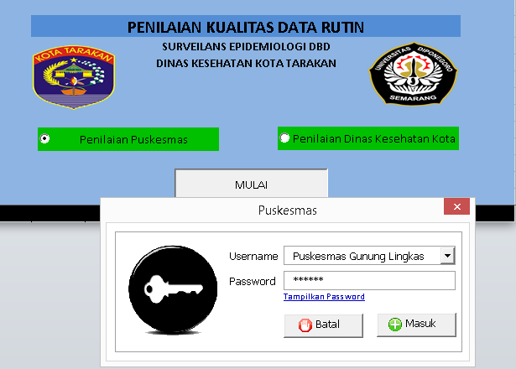
Gambar 3.1 Halaman Mulai

- Halaman Penilaian Puskesmas
Halaman Penilaian Puskesmas merupakan isian terhadap penilaian sistem dan verifikasi data di Puskesmas. Gambar 3.2 menunjukkan tampilan Halaman Penilaian Puskesmas.
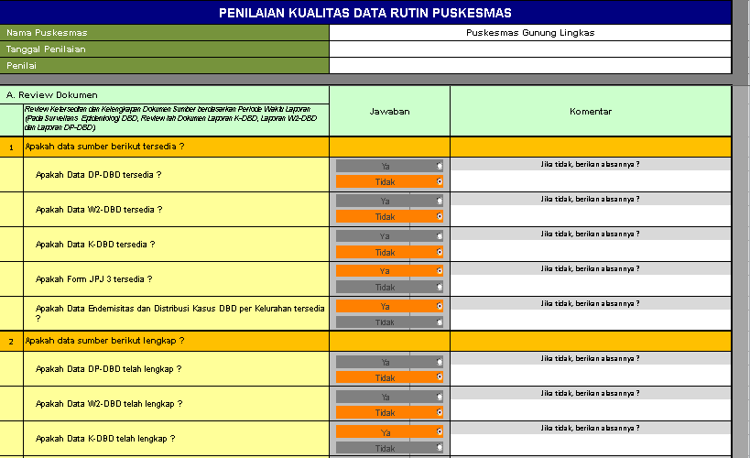
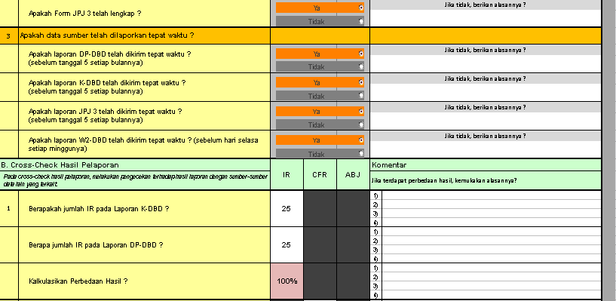
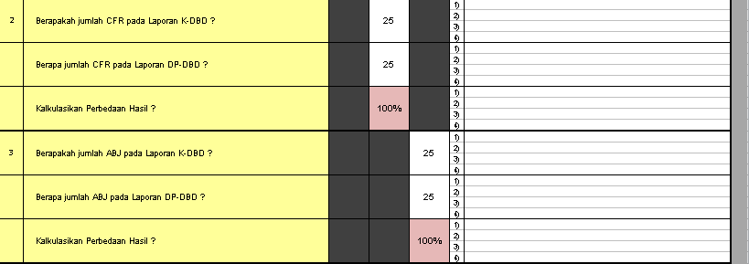
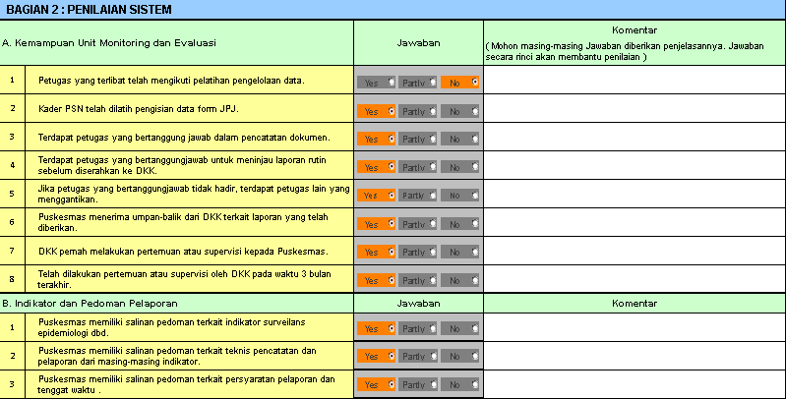
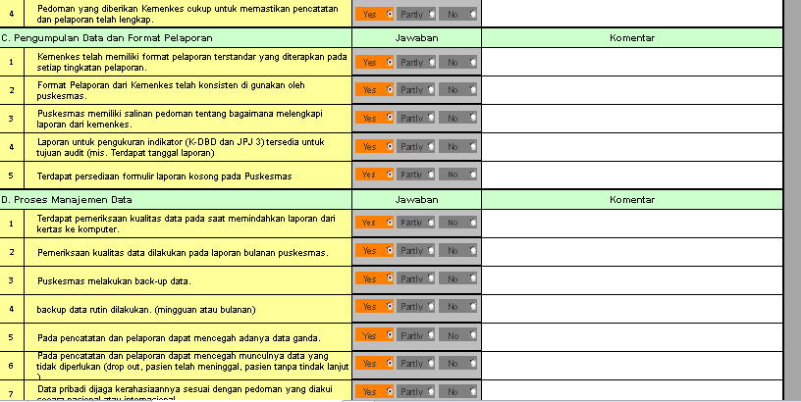
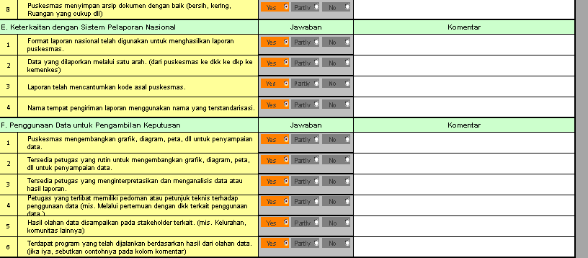
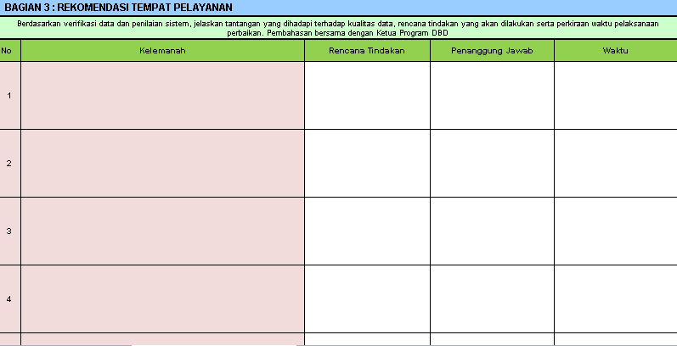
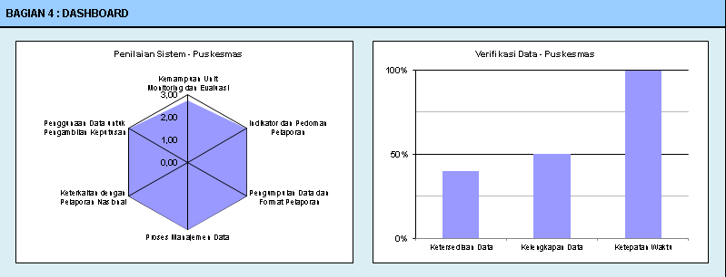
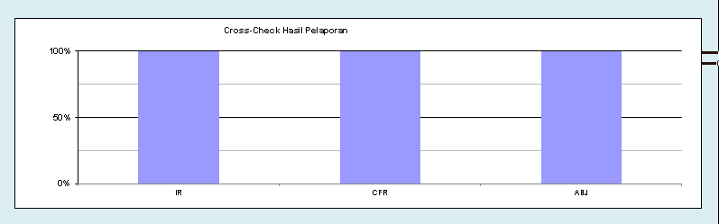
Gambar 3.2 Halaman Penilaian Puskesmas

- Halaman Penilaian Dinas Kesehatan Kota
Halaman Penilaian Dinas Kesehatan Kota merupakan isian terhadap penilaian sistem dan verifikasi data di Dinas Kesehatan Kota. Gambar 3.3 menunjukkan tampilan Halaman Penilaian Dinas Kesehatan Kota.
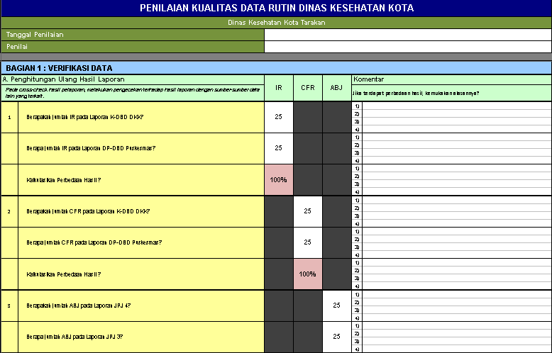
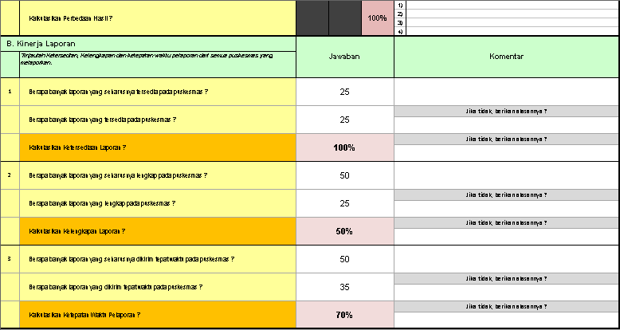
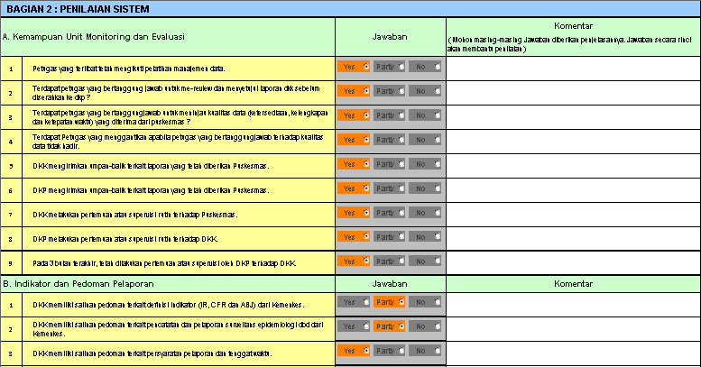
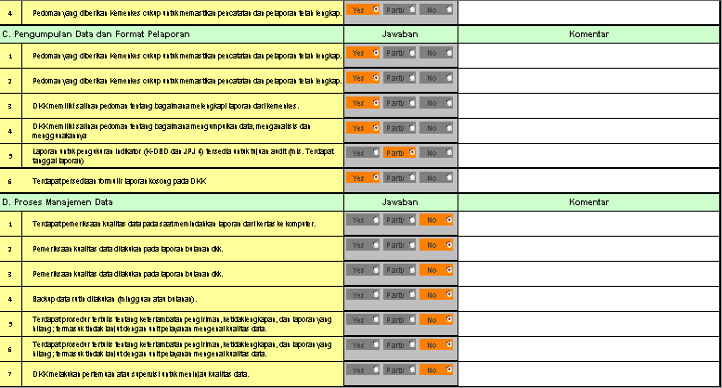
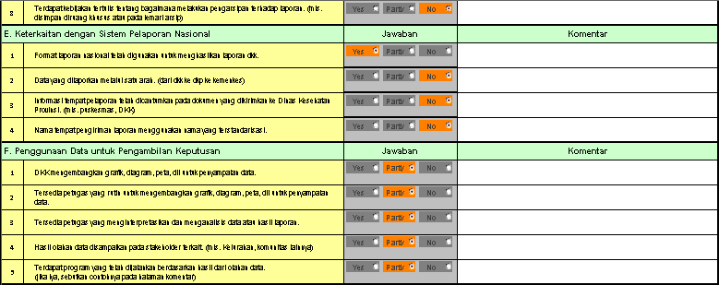
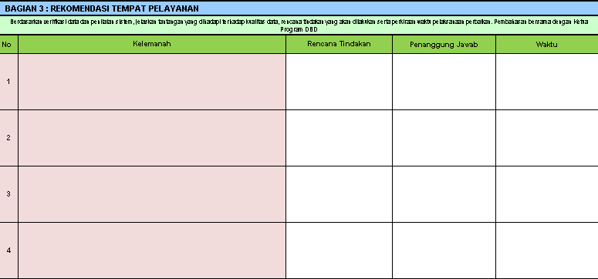
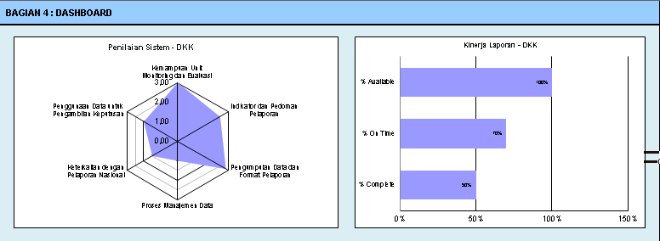
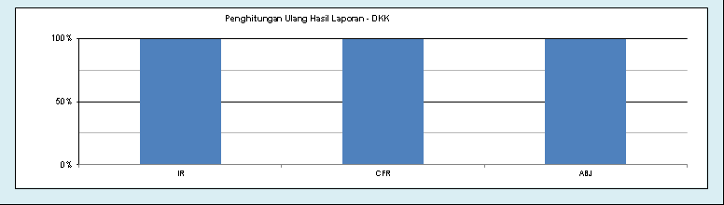
Gambar 3.3 Halaman Penilaian DKK
- Halaman Penilaian Rata-Rata Puskesmas
Halaman Penilaian Rata-Rata Puskesmas berisi ringkasan hasil penilaian yang dimunculkan dalam bentuk grafik. Ringkasan Penilaian Puskesmas ini terdiri atas keseluruhan penilaian terhadap verifikasi data dan penilaian sistem di Puskesmas yang dinilai. Gambar 3.4 menunjukkan tampilan Halaman Penilaian Rata-Rata Puskesmas.
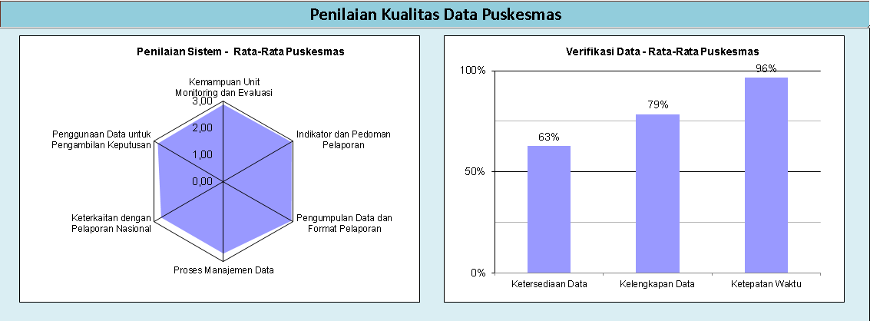
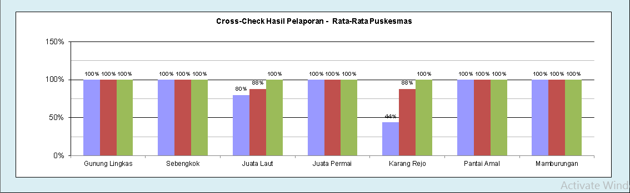Gambar 3.4 Halaman Penilaian Rata-Rata Puskesmas

- Halaman Ringkasan Penilaian Sistem
Halaman Ringkasan Penilaian Sistem berisi ringkasan hasil penilaian sistem yang dimunculkan dalam bentuk tabel. Ringkasan Penilaian Sistem ini terdiri atas keseluruhan penilaian terhadap penilaian sistem di Puskesmas dan Dinas Kesehatan Kota yang dinilai.. Gambar 3.5 menunjukkan tampilan Halaman Ringkasan Penilaian Sistem.
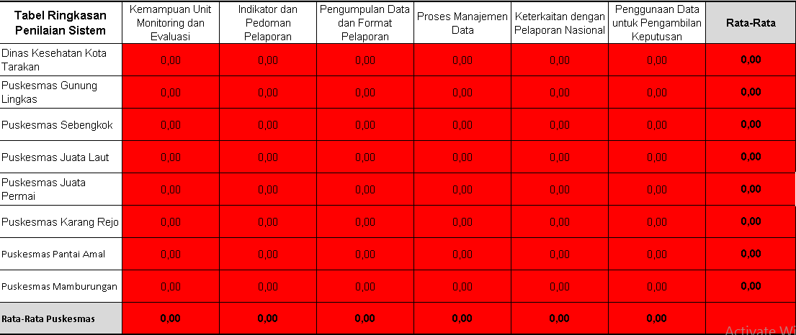
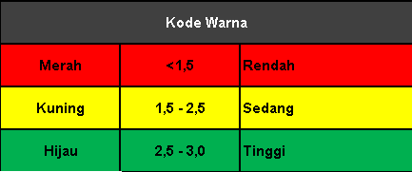
Gambar 3.5 Halaman Ringkasan Penilaian Sistem

- Halaman Rencana Tindakan Akhir
Halaman Rencana Tindakan Akhir berisi keseluruhan rencana yang akan dilakukan Puskesmas dan Dinas Kesehatan Kota terkait kualitas data. Rencana Tindakan Akhir ini terdiri atas Kelemahan yang teridentifikasi, Upaya mengatasi Kelemahan, Penanggungjawab tindakan dan Jadwal Tindakan. Gambar 4.11 menunjukkan tampilan Halaman Rencana Tindak Akhir.
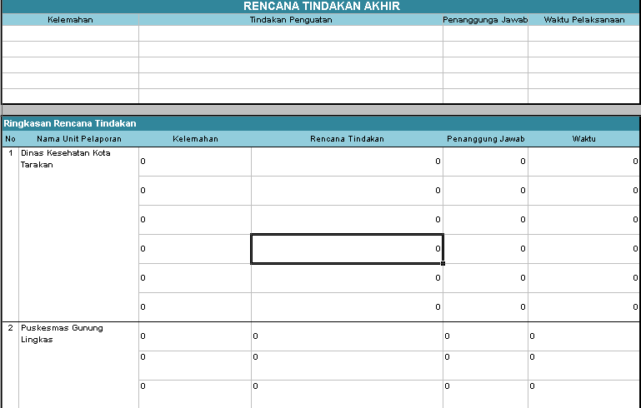 Gambar 4.11 Halaman Rencana Tindakan Akhir

Lampiran 5. Ethical Clearance
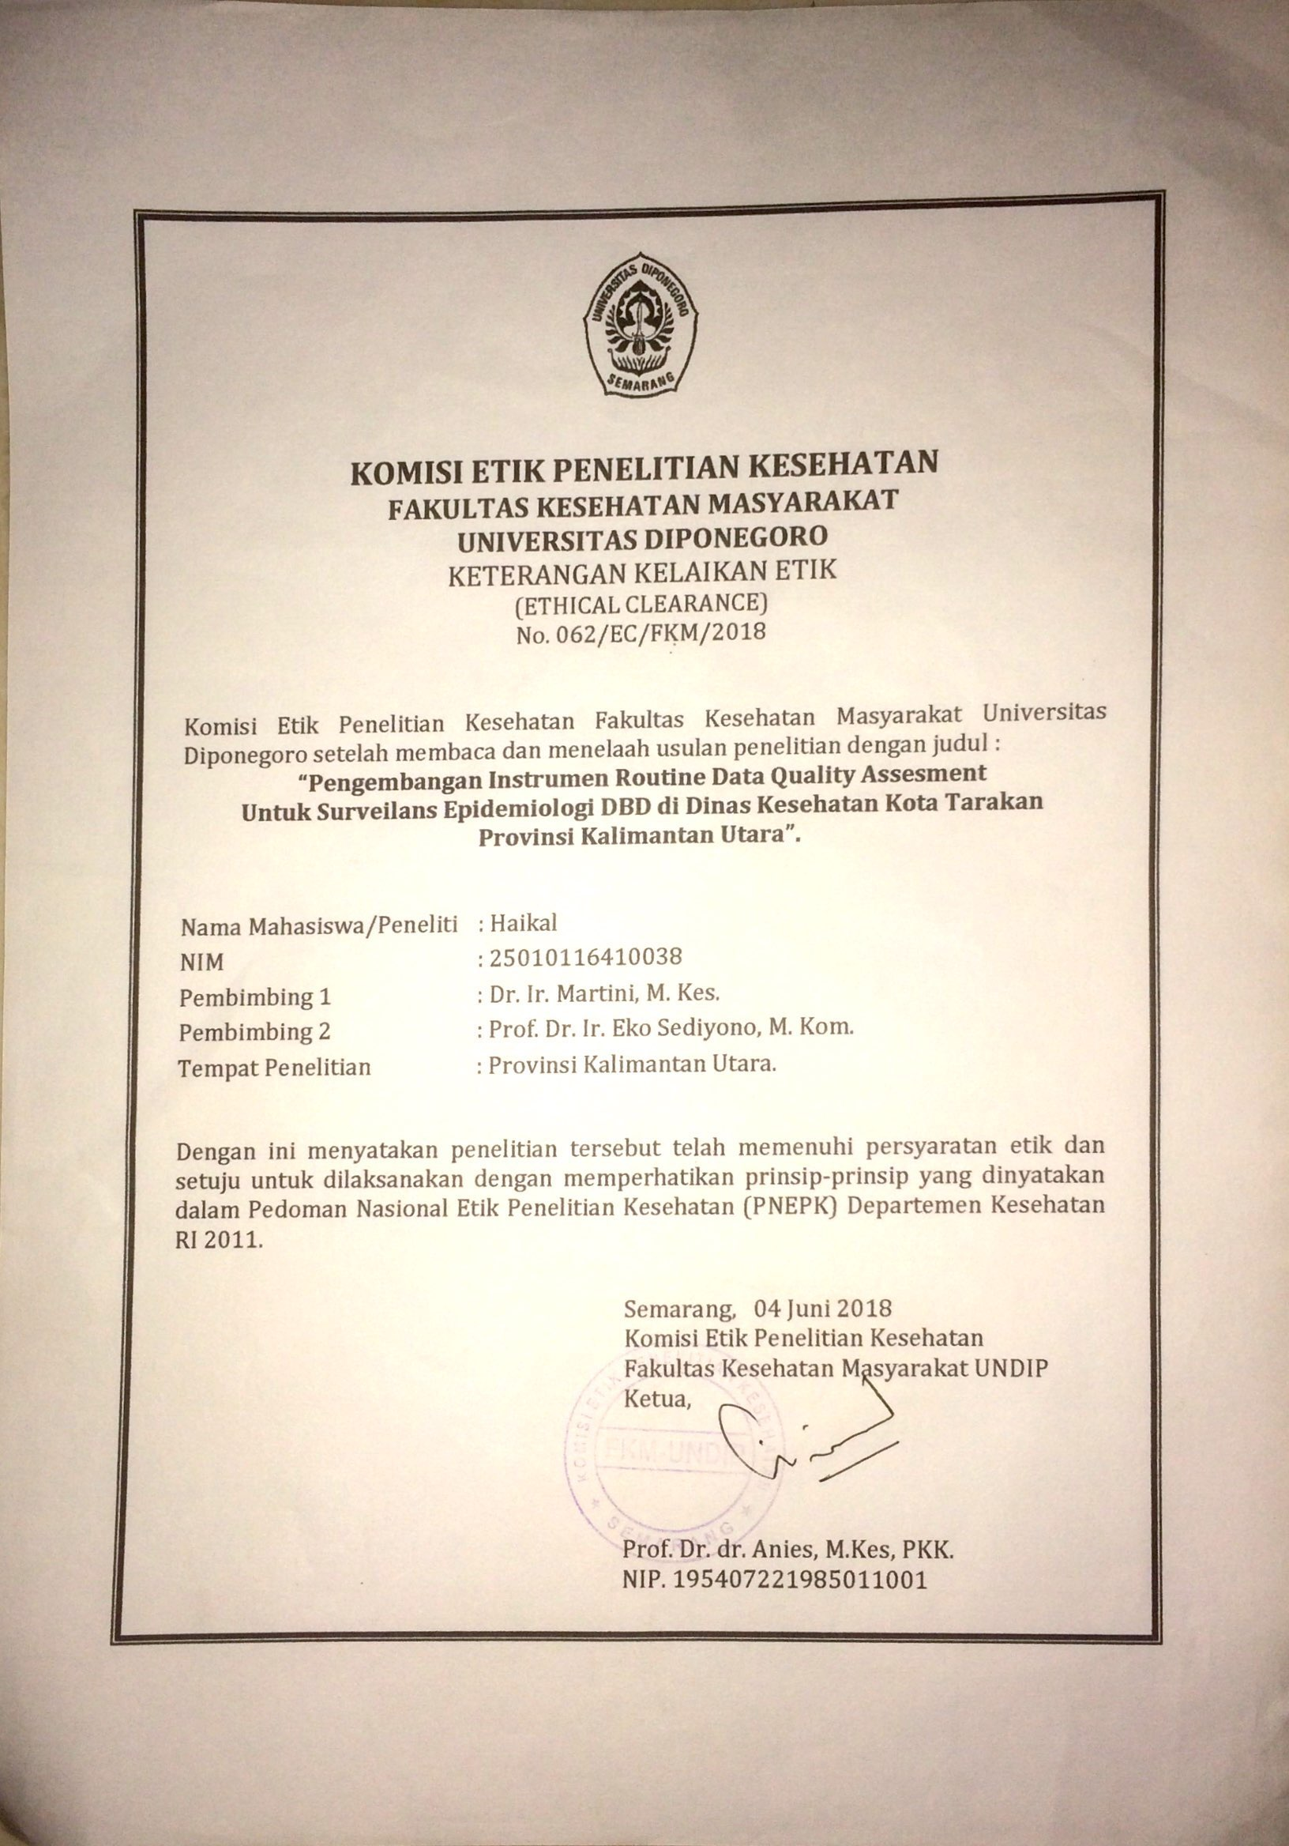
Lampiran 6. Surat Persetujuan Ijin Penelitian
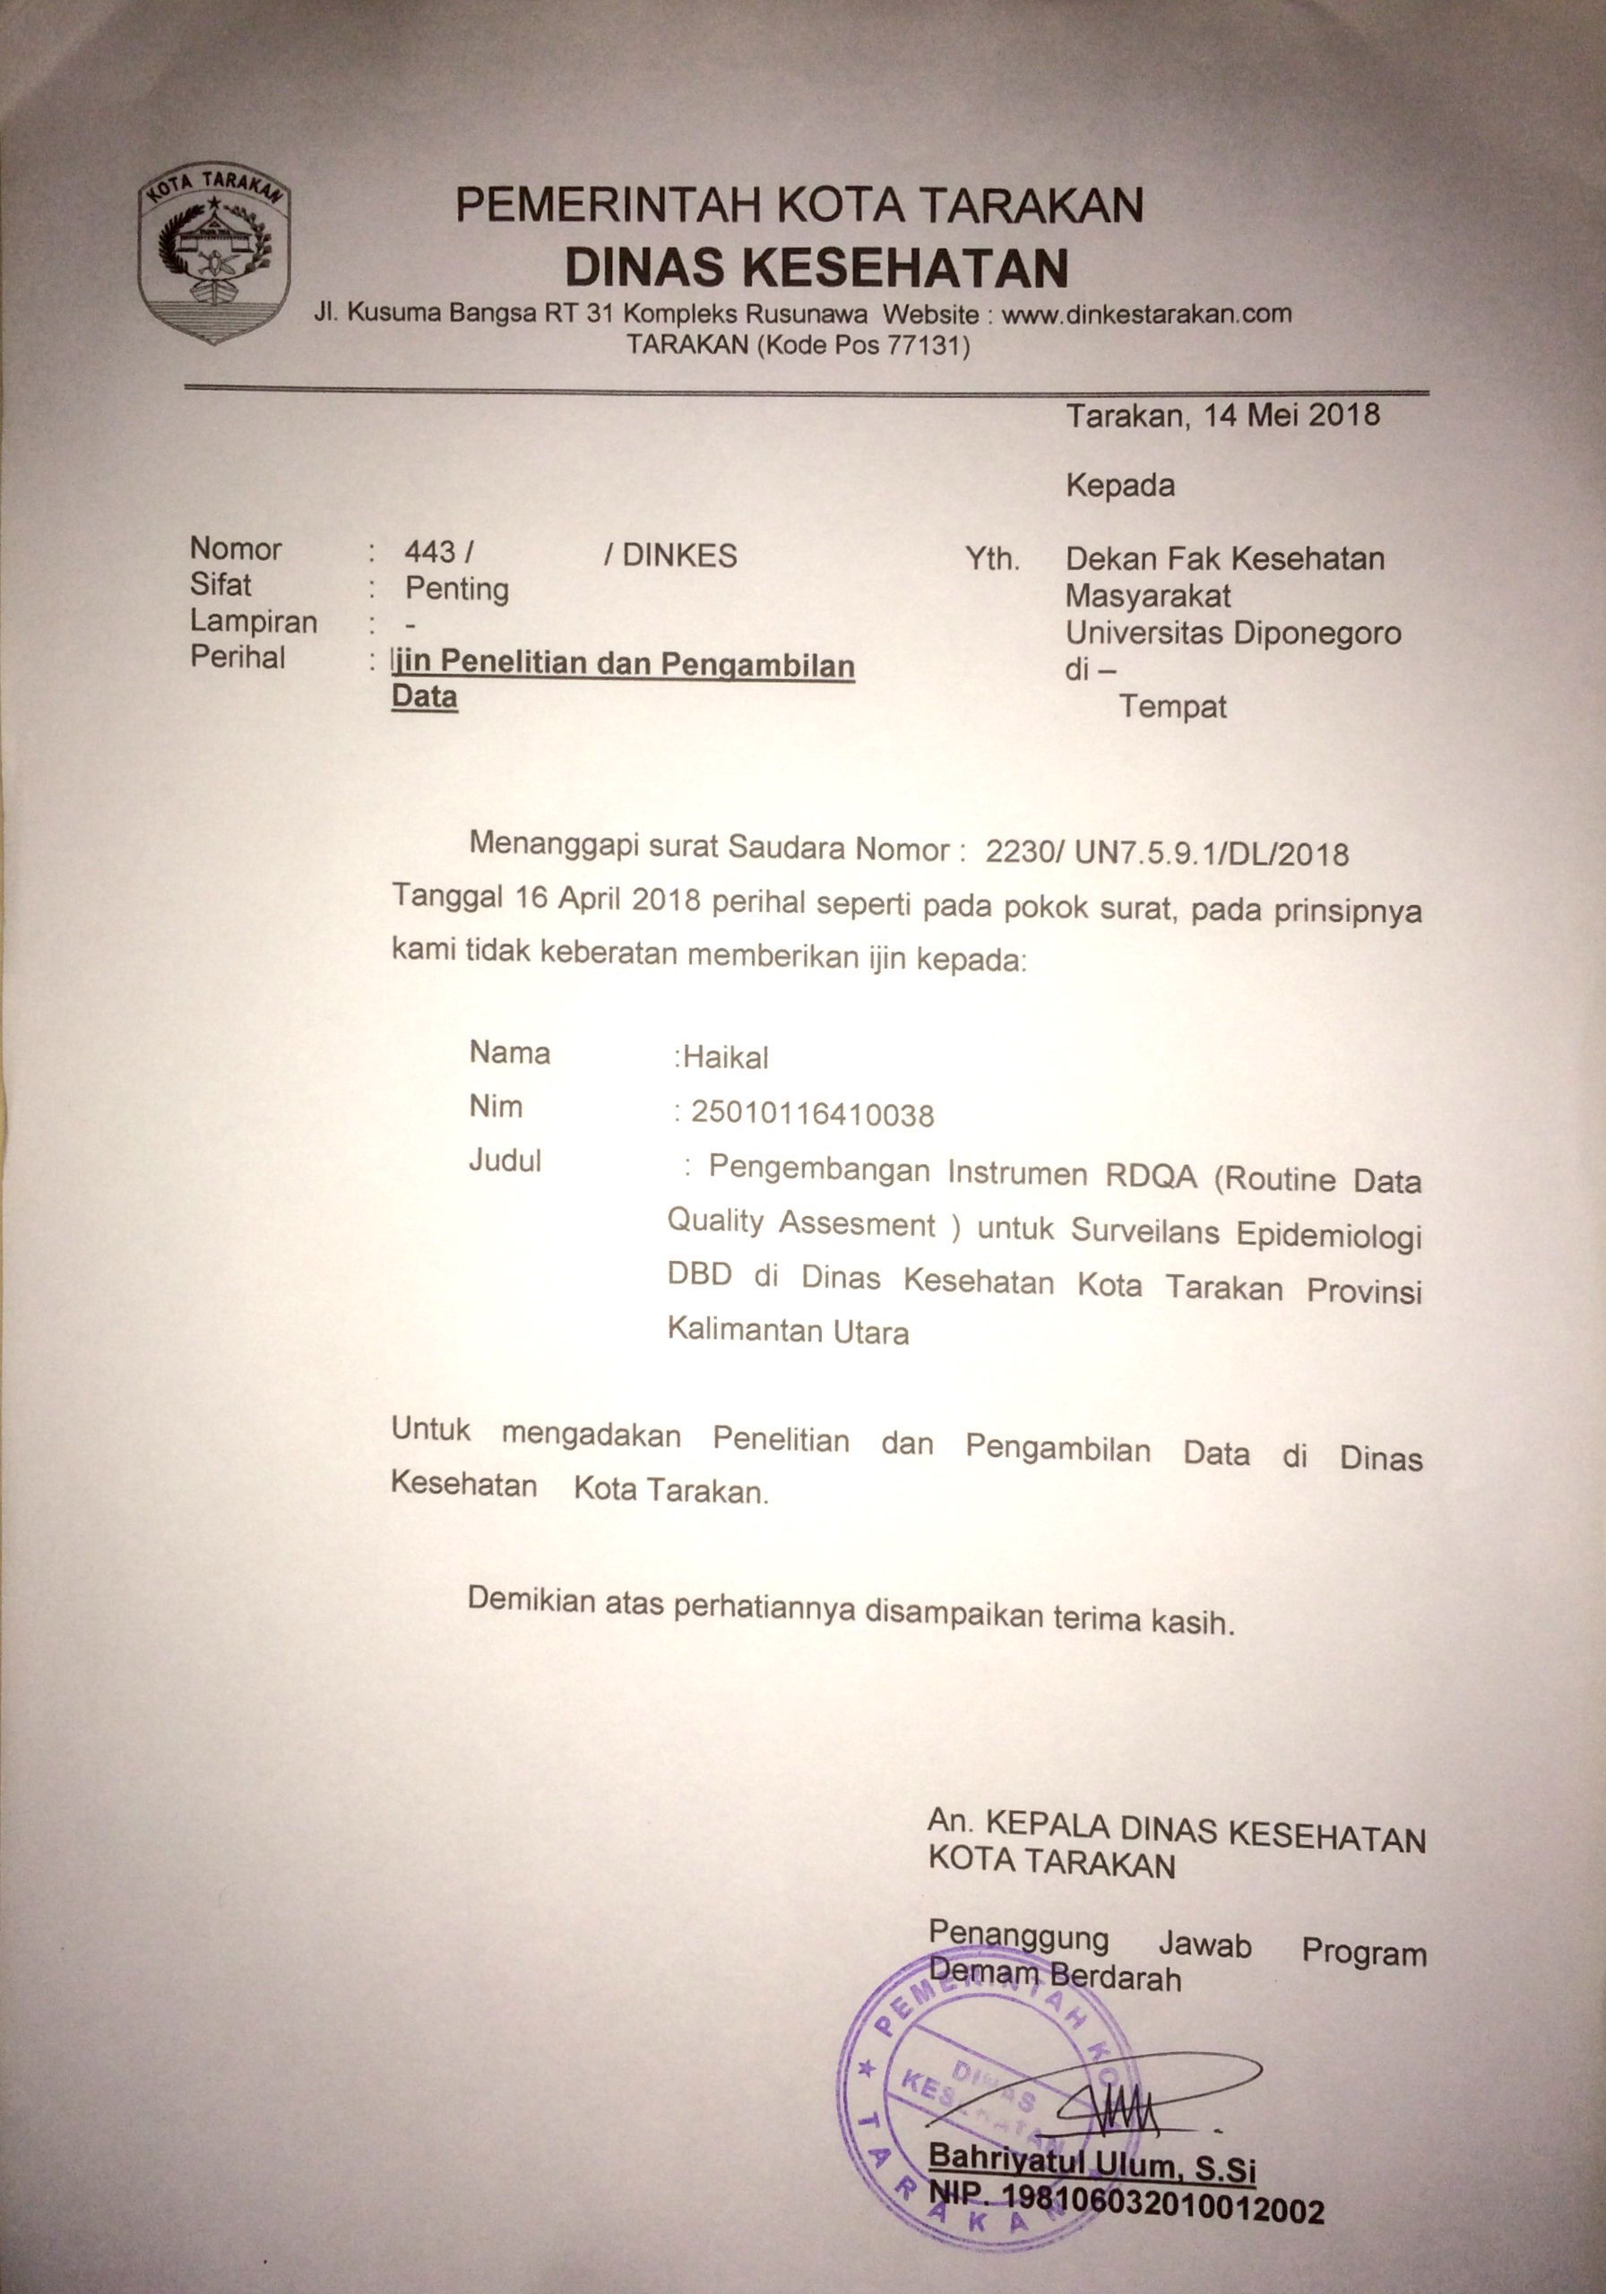

Lampiran 7. Dokumentasi Penelitian
